Ordning for familiegudstjeneste

I Samling

1 Forberedelse

Det ringes med klokkene de siste 5 minuttene før gudstjenesten begynner. Deretter vil klokker eller en annen representant for menigheten åpne med å gi en kort informasjon om dagens gudstjeneste. Informasjonen avsluttes med:

ML La oss være stille for Gud.

Kort stillhet

3 klokkeslag

2 Inngangssalme
Menigheten står under denne salmen.

Før inngangssalmen kan en ha preludium, normalt som forspill til salmen. Det kan også være korsang eller solosang.
Når det er dåp eller konfirmasjon begynner gudstjenesten med inngangsprosesjon. Dette kan også brukes i gudstjenester der barn og unge særlig involveres, f.eks. Høsttakkefest.Når det er dåp, bæres kannen med dåpsvann inn i prosesjonen.
De gangene det er prosesjon kommer informasjon om gudstjenesten etter inngangssalmen.

3 Inngangsord
L Kjære menighet.
L Nåde være med dere og fred fra Gud vår Far og Herren Jesus Kristus

ELLER
L Vår Herre Jesu Kristi nåde, Guds kjærlighet og Den Hellige Ånds samfunn være med dere alle.

ELLER
L I Faderens og Sønnens og Den Hellige Ånds navn.

ELLER
L I Faderens og Sønnens og Den Hellige Ånds navn: Vår skaper, frigjører og livgiver.

4 Samlingsbønn
Denne bes av klokker eller en annen medliturg.
ML Gud, vi er kommet inn i ditt hellige hus for å ta imot det du vil gi oss.
Lukk nå opp våre hjerter, så vi kan fornyes i troen på deg.

ELLER
ML Hellige Gud, vi er samlet for ditt ansikt for å møte din kjærlighet og sannhet.
Send oss din Ånd og gjør oss åpne for det du vil gi oss.
La ditt ord slå rot i våre hjerter, så Kristus lever i oss og vi blir ett i deg og tjener deg i alle ting.

ELLER
ML Gode Gud, du som gir liv til alt som lever, vi priser deg for jordens skjønnhet,
og for alt som lar oss kjenne at du er god.
Her for ditt ansikt ber vi: Gi oss lyttende ører, takknemlige hjerter og tjenende hender,
så vi kan høre ditt ord, lovprise deg for din godhet og i ord og gjerning vitne om dine storverk.

5 Syndsbekjennelse
Syndsbekjennelsen innledes med:
L La oss bøye oss for Gud og bekjenne våre synder.

ELLER
L La oss bøye oss for Gud og be om tilgivelse.

ELLER
L I tillit til Guds nåde vil vi bekjenne våre synder.

ELLER
L I tillit til Guds nåde vil vi be om tilgivelse.

Kort stillhet

Liturgen kneler under syndsbekjennelse og stillhet.

ENTEN
A Gud,vær meg nådig!
Tilgi meg min synd for Jesu Kristi skyld.
Skap i meg et rent hjerte,
Og gi meg kraft til nytt liv ved din Hellige Ånd

ELLER
Gud, du kjenner og elsker oss alle.
Du vil at vi skal ta vare på hverandre og på jorden.
Vi vet at vi svikter og gjør deg imot.
Tilgi oss og hjelp oss for Jesu skyld.

6 Kyrie
Kyrie kan utelates.

Enten
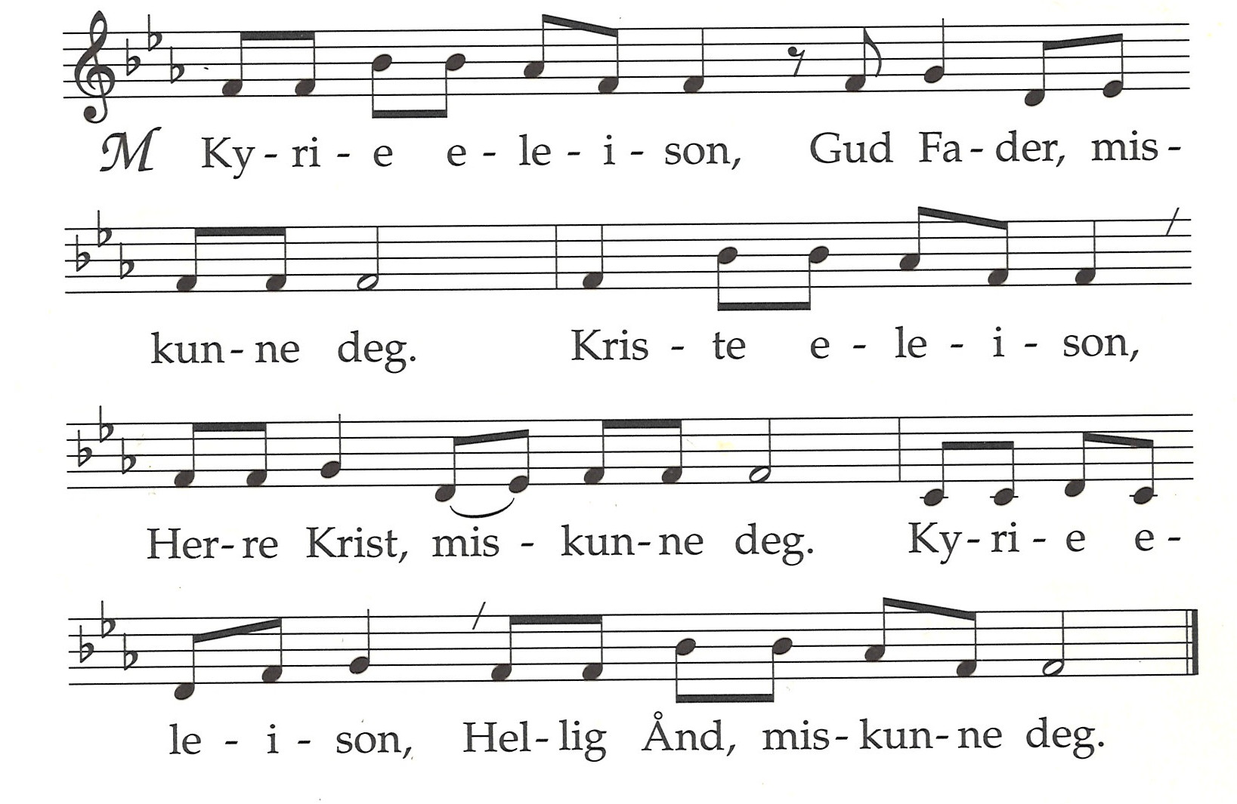

ENTEN
L Guds Ord sier: Dersom vi bekjenner våre synder, er han trofast og rettferdig, så han tilgir oss syndene og renser oss for all urett. 1 Joh 1,9

ELLER
L Så høy som himmelen er over jorden, så veldig er Herrens miskunn over dem som frykter ham. Så langt som øst er fra vest, tar han syndene våre bort fra oss. Sal 103,11-12

7 Lovsang – Gloria

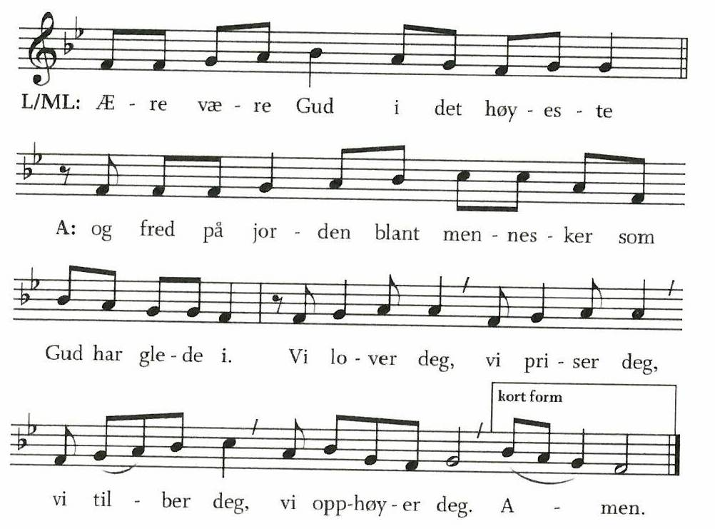

II Dåp

1.Mottakelse til dåp
L I Faderens og Sønnens og Den Hellige Ånds navn.

ELLER
L I Faderens og Sønnens og Den Hellige Ånds navn: Vår skaper, frigjører og livgiver.

Ved dåp av barn:
L Med takk og glede bringer vi i dag dette barnet/disse barna til Gud i den hellige dåp. I dåpen tar Gud imot oss og forener oss med den korsfestede og oppstandne Jesus Kristus.

Ved dåp av større barn, unge eller voksne:
L Med takk og glede bringer vi i dag NN/dere til Gud i den hellige dåp. I dåpen tar Gud
imot oss og forener oss med den korsfestede og oppstandne Jesus Kristus.

tar menigheten imot deg/dere som
i dag er kommet til Guds hus for å bli døpt.

Følgende skriftord kan leses
L For så høyt har Gud elsket verden, at han gav sin Sønn, den enbårne, for at hver den som tror på ham, ikke skal gå fortapt, men ha evig liv. Joh 3,16

L Hør hvor vennlig Jesus tar imot barna og åpner Guds rike for dem:

ML/L De bar små barn til Jesus for at han skulle røre ved dem, men disiplene viste dem bort. Da Jesus så det, ble han sint og sa til dem: «La de små barna komme til meg og hindre dem ikke! For Guds Rike tilhører slike som dem. Sannelig jeg sier dere: Den som ikke tar imot Guds Rike slik som et lite barn, skal ikke komme inn i det.» Og han tok dem inn til seg, la hendene på dem og velsignet dem. Mark 10,13-16

Ved dåp av større barn, unge eller voksne, kan denne teksten erstattes med
L Hør hva apostelen Paulus sier om dåpen:
ML/L Det ble åpenbart hvor god vår Gud og frelser er og at han elsker menneskene: Han frelste oss, ikke på grunn av våre rettferdige gjerninger, men fordi han er barmhjertig. Han frelste oss ved badet som gjenføder og fornyer ved Den hellige ånd, som han så rikelig har øst ut over oss ved Jesus Kristus, vår frelser, så vi skulle bli rettferdige ved hans nåde og bli arvinger til det evige liv, som er vårt håp. Tit 3,4-7

ELLER
L Jesus sier at vi blir født på ny i dåpen:
ML/L Det var en mann som het Nikodemus. Han var fariseer og én av jødenes rådsherrer. Han kom til Jesus om natten og sa: «Rabbi, vi vet at du er en lærer som er kommet fra Gud. For ingen kan gjøre de tegnene du gjør uten at Gud er med ham.» Jesus svarte: «Sannelig, sannelig, jeg sier deg: Den som ikke blir født på ny, kan ikke se Guds Rike.» «Hvordan kan én som er gammel, bli født?» sa Nikodemus. «Kan noen komme inn i mors liv igjen og bli født for andre gang?» Jesus svarte: Sannelig, sannelig, jeg sier deg: Den som ikke blir født av vann og Ånd, kan ikke komme inn i Guds rike.» Joh.3,1-5
ELLER
L Hør hva apostelen Paulus sier om dåpen:
ML/L Vet dere ikke at alle vi som ble døpt til Kristus Jesus, ble døpt til hans død? Vi ble begravet med ham da vi ble døpt med denne dåpen til døden. Og som Kristus ble reist opp fra de døde ved sin Fars herlighet, skal også vi vandre i et nytt liv. Har vi vokst sammen med Kristus i en død som er lik hans, skal vi være ett med ham i en oppstandelse som er lik hans. Vi vet at vårt gamle menneske ble korsfestet med ham, for at den kroppen som er underlagt synden, skulle tilintetgjøres og vi ikke lenger skulle være slaver under synden. For den som er død, er befridd fra synden. Er vi døde med Kristus, tror vi at vi også skal leve med ham.
Rom. 6,3-8

L La oss takke og be:

ML/L Evige Gud, du som gir liv til alt som lever og har skapt oss i ditt bilde:
Vi takker deg for NN/NN(fornavn). Han/hun/de er dyrebar(e) i dine øyne. Omslutt ham/henne/dem med din kjærlighet og gi ham/henne/dem et hjem i din kirke. Amen.
Her, eller før den avsluttende lovprisningen(1.Pet 1,3), kan liturgen si noe kortfattet om den aktuelle dåpshandlingen.

2.Dåpssalme
En dåpssalme synges enten her, før 1 Mottakelse til dåp, før 4 Fadderansvaret eller som avslutning på dåpshandlingen. Dåpssalmen kan deles opp og synges på flere av disse stedene i dåpsliturgien. Det kan også fremføres korsang, solosang eller instrumentalmusikk på ett av disse stedene.

3.Dåpsbefalingen

Ordet om dåpen og troen
L La oss høre Jesu ord og befaling om den hellige dåp:

Teksten leses av en i dåpsfølget, en annen medliturg eller liturgen.
ML/L Jeg har fått all makt i himmelen og på jorden. Gå derfor og gjør alle folkeslag til disipler: Døp dem til Faderens og Sønnens og Den Hellige Ånds navn og lær dem å holde alt det jeg har befalt dere. Og se, jeg er med dere alle dager inntil verdens ende. Matt 28,18-20

4.Fadderansvaret
Ved dåp av barn:
L Vil foreldre og faddere reise seg.
Dere er vitner om at dette barnet/disse barna er døpt med den kristne dåp. Sammen med vår menighet og hele kirken har dere fått del i et hellig ansvar: å vise omsorg for henne/ham/dem, be for henne/ham/dem, lære henne/ham/dem selv å be og hjelpe henne/ham/dem til å bruke Guds ord og delta i den hellige nattverd, så hun/han/de kan leve og vokse i den kristne tro.

Ved dåp av større barn, unge eller voksne:
L Vil (foreldre og) faddere reise seg.
Dere er vitner om at NN/disse er døpt med den kristne dåp. Sammen med vår menighet og hele kirken har dere fått del i et hellig ansvar: å vise omsorg for henne/ham/dem, be for henne/ham/dem, og hjelpe henne/ham/dem til å bruke Guds Ord og delta i den hellige nattverd, så hun/han/de kan leve og vokse i den kristne tro.

5. Forsakelsen og troen
Ved dåp av barn:
L La oss sammen bekjenne forsakelsen og troen, som vi døpes til.

Alle reiser seg.

Ved dåp av større barn, unge eller voksne:
L Vil du sammen med denne menigheten bekjenne forsakelsen og troen som du døpes til?
Dåpskandidaten: Ja.
Dåpskandidaten kan om nødvendig bekrefte sitt ja, her og ved dåpshandlingen, på andre måter enn ved verbalt språk..
De som selv kan svare på spørsmålet, spørres først. Når alle har svart, sier liturgen:

L La oss sammen bekjenne forsakelsen og troen.
Alle reiser seg.

A Jeg forsaker djevelen og alle hans gjerninger og alt hans vesen.

Jeg tror på Gud Fader, den allmektige, himmelens og jordens skaper.

Jeg tror på Jesus Kristus,
Guds enbårne Sønn, vår Herre,
som ble unnfanget ved Den hellige ånd,
født av jomfru Maria,
pint under Pontius Pilatus,
korsfestet, død og begravet,
fór ned til dødsriket,
stod opp fra de døde tredje dag,
fór opp til himmelen,
sitter ved Guds, den allmektige Faders høyre hånd,
skal derfra komme igjen for å dømme levende og døde.

Jeg tror på Den hellige ånd,
en hellig, allmenn kirke,
de helliges samfunn,
syndenes forlatelse,
legemets oppstandelse og det evige liv. Amen.

6.Dåpshandlingen
Vannet helles i døpefonten.

L Barmhjertige Gud, vi takker deg for at dåpens vann ved ditt ord er en nådens kilde, der du tilgir oss vår synd, frelser oss fra dødens makt og gir oss løfte om det evige liv. Send din Ånd så han/hun/de som døpes reises opp til det nye livet med Jesus Kristus, vår Herre.

Mellom hver dåp kan det synges et vers fra en egnet salme. Dåpsfølget går fram til døpefonten.

Ved dåp av barn:
L Hva heter barnet?

Den som bærer barnet sier barnets fornavn.
L Vil dere at NN skal døpes til Faderens og Sønnens og Den hellige ånds navn og oppdras til et liv i den kristne forsakelse og tro?

Den som bærer barnet, foreldre/foresatte og faddere svarer:
Ja.

Ved dåp av større barn, unge eller voksne:
L Hva heter du?

Den som skal døpes, svarer selv med å si fornavnet sitt. Om nødvendig kan en annen si navnet.
L NN, vil du bli døpt til Faderens og Sønnens og Den hellige ånds navn og leve i den kristne forsakelse og tro?

Den som skal døpes, svarer:
Ja.

Liturgen vender seg mot barnets/dåpskandidatens ansikt og ber bønnen med åpen håndflate.
L Gud bevare din utgang og din inngang fra nå og til evig tid. Jeg tegner deg med det hellige korsets tegn til vitnesbyrd om at du skal tilhøre den korsfestede og oppstandne Jesus Kristus og tro på ham.

L NN, etter vår Herre Jesu Kristi ord og befaling døper jeg deg til Faderens og Sønnens og Den hellige ånds navn.
Mens dette sies, øser liturgen med hånden rikelig med vann over hodet til den som døpes, tre ganger.

Liturgen legger, gjerne sammen med fadderne, hånden på den døptes hode og sier:
L Den allmektige Gud har i dåpen gitt deg sin hellige Ånd, født deg på ny og tatt deg inn i sin troende menighet. Gud styrke deg med sin nåde til det evige liv. Fred være med deg.

Barnet vendes mot menigheten eller løftes opp. Ved dåp av større barn, unge eller voksne kan disse vende seg mot menigheten. Følgende ord sies:

L Dette er NN, som er døpt inn i vår menighet og Kristi verdensvide kirke.

Etter hver dåp og presentasjon kan det tennes et lys. Lystenning kan skje her eller under menighetens forbønn. Liturgen kan si:
L et lys er tent for NN.

Når alle dåpslysene er tent, sier liturgen:
L Jesus sier: «Jeg er verdens lys. Den som følger meg, skal ikke vandre i mørket, men ha livets lys.» Joh 8,12

7.Bønn og lovprisning
Bønnen leses her eller under menighetens forbønn.

ENTEN A
ML/L Trofaste Gud, vi takker deg for dåpen, der du tar imot oss og kaller oss ved navn.
Vi ber for NN/barna/dem som er døpt i dag.
Vær med ham/henne/dem gjennom livet og bevar ham/henne/dem i dåpens nåde.
Styrk foreldre og faddere i deres oppgave. Gud, hør vår bønn.

ELLER B
ML/L Trofaste Gud, vi takker deg for dåpen, der du tar oss inn i din kirke.
Vi ber for NN/barna/dem som er døpt i dag.
Hold din vernende hånd over ham/henne/dem og gi kjærlighet og visdom til alle som har ansvar for ham/henne/dem. Gud, hør vår bønn.

ELLER C
ML/L Trofaste Gud, vi takker deg for dåpen og løftet om at Jesus er med oss alle våre dager.
Vi ber for NN/dem som er døpt i dag.
Bevar ham/henne/dem i troen på deg, så han/hun/de kan vandre i lyset
og nå det evige mål i ditt rike. Gud, hør vår bønn.

Fadervår
Fadervår fremsies. Dersom det er nattverd i gudstjenesten, kan Fadervår falle bort her.

L La oss sammen be den bønnen Jesus har lært oss:

A Vår Far i himmelen.
La navnet ditt helliges.
La riket ditt komme.
La viljen din skje på jorden slik som i himmelen.
Gi oss i dag vårt daglige brød,
Og tilgi oss vår skyld,
Slik også vi tilgir våre skyldnere.
Og la oss ikke komme i fristelse,
Men frels oss fra det onde.
For riket er ditt
Og makten og æren i evighet.
Amen.

L lovet være Gud, vår Herre Jesu Kristi Far, han som i sin rike miskunn har født oss på ny til et levende håp ved Jesu Kristi oppstandelse fra de døde. 1 Pet 1,3

Dåpssalme
Dåpssalmen kan synges her hvis den ikke synges under pkt.2

II. Ordet
8 Salme

9 Evangelium
L Det står skrevet i evangeliet etter…
Menigheten står under evangelielesningen.

Lesningen avsluttes med:
L Slik lyder det hellige evangelium.
Når det prekes over en annen tekst enn evangelieteksten, leses denne her. Evangelieteksten leses da i stedet som første eller andre tekstlesning.

10 Preken
Når det er ønskelig, kan prekenen begynne med en kort innledning før prekenteksten leses.

Prekenen avsluttes med lovprisningen:
Ære være Faderen og Sønnen og Den Hellige Ånd som var, er og blir én sann Gud fra evighet til evighet.

12 Trosbekjennelse Credo
Trosbekjennelsen fremsies.
Menigheten står under trosbekjennelsen.
Dersom det er dåp i gudstjenesten faller trosbekjennelsen bort her.

L La oss bekjenne vår hellige tro.
A Jeg tror på Gud Fader, den allmektige,
Himmelens og jordens skaper.

Jeg tror på Jesus Kristus,
Guds enbårne Sønn, vår Herre,
som ble unnfanget av Den hellige Ånd,
født av jomfru Maria,
pint under Pontius Pilatus,
Korsfestet, død og begravet,
fór ned til dødsriket,
Sto opp fra de døde tredje dag,
fór opp til himmelen,
sitter ved Guds, den allmektige Faders høyre hånd,
skal derfra komme igjen
for å dømme levende og døde.

Jeg tror på Den hellige ånd,
en hellig, allmenn kirke,
de helliges samfunn,
syndenes forlatelse,
legemets oppstandelse
og det evige liv. Amen

På juledag, påskedag og pinsedag, brukes den nikénske trosbekjennelsen:
A Vi tror på én Gud,
den allmektige Far,
som har skapt himmel og jord,
alt synlig og usynlig.

Vi tror på én Herre, Jesus Kristus,
Guds enbårne Sønn,
født av Faderen før alle tider,
Gud av Gud, lys av lys,
sann Gud av sann Gud,
født, ikke skapt
av samme vesen som Faderen.
Ved ham er alt blitt skapt.
For oss mennesker og til vår frelse
steg han ned fra himmelen,
og ved Den hellige ånd og av jomfru Maria
ble han menneske av kjøtt og blod.
Han ble korsfestet for oss under Pontius Pilatus,
Led og ble begravet,
oppstod den tredje dag etter Skriftene
og fór opp til himmelen,
sitter ved Faderens høyre hånd,
skal komme igjen i herlighet
for å dømme levende og døde,
og hans rike skal være uten ende.

Vi tror på Den hellige ånd,
som er Herre og gjør levende,
som utgår fra Faderen og Sønnen,
tilbes og æres sammen med Faderen og Sønnen,
og som har talt gjennom profetene.
Vi tror på én hellig, allmenn og apostolisk kirke.
Vi bekjenner én dåp til syndenes forlatelse
og venter de dødes oppstandelse
og det liv i den kommende verden. Amen.

13 Salme

14 Forbønn for kirken og verden
En av følgende modeller brukes i gudstjenesten:

ENTEN

L La oss be for kirken og verden

1. Lokalt utformet forbønn ut fra temaområder:
En lokalt utarbeidet forbønn kan disponeres etter temaområdene nedenfor. Under hvert tema er det tatt med en del stikkord. Her velger man ut de som passer best. Noen stikkord går igjen under flere overskrifter. Da tar man det med der det passer best. Det er også mulig å ta med temaer som ikke er listet opp her. Rekkefølgen på temaområdene kan endres. Det kan også rekkefølgen på temaene innenfor hvert temaområde.

1.Jordens folk og nasjoner
- Mennesker i nød: mennesker rammet av ulykker og katastrofer, fattigdom, krig og konflikter og annen nød og krise.
- Kamp for fred og rettferdighet.
- Vern om menneskeverdet, fra livets begynnelse til livets slutt.
- Vern om skaperverket.
- Annen internasjonal forvaltertjeneste.
- Mennesker med lederansvar i verdenssamfunnet.
- Internasjonale organer og organisasjoner.

2.Vårt eget land og folk
- Mennesker i nød: syke, ensomme, fattige, mennesker utsatt for vold og overgrep, mennesker rammet av ulykker, katastrofer og kriser.
- Mennesker med lederansvar(nasjonalt, regionalt og lokalt.)
- Kongen og hans hus(kongen bør nevnes ved navn)
- Barn og unges oppvekstvilkår
- Arbeid med å integrere og inkludere ulike grupper.
- Vern om menneskeverdet, fra livets begynnelse til livets slutt.
- Vern om skaperverket.
- Vårt eget lands rolle i verdenssamfunnet.
- Annen forvaltertjeneste, nasjonalt og regionalt

3.Den verdensvide kirke og kirken i vårt eget land
- Den verdensvide kirken
- Misjon og diakoni
- Misjonsprosjekter og vennskapsmenigheter
- Mennesker som blir forfulgt på grunn av sin tro
- Den norske kirkes lederskap og styrende organer, nasjonalt og regionalt, og bispedømmets biskop(bør nevnes ved navn.)
- Kirkens gudstjenesteliv, diakoni og trosopplæring
- Andre kirkesamfunn i Norge
- Kontakt og dialog med andre trossamfunn
- Evangeliets fremgang

4.Vår egen menighet, våre familier og stedet hvor vi bor
- Lokalmenigheten, døpte, konfirmanter, barn, unge og andre
- Mennesker med lederansvar i menigheten
- Aktuelle planer og prosjekter
- Gudstjenesteliv, diakoni og trosopplæring
- Mennesker, grupperinger og institusjoner i lokalsamfunnet: barnehager, skoler, syke- og aldershjem og lignende
- Arbeidsplasser, familie, nære relasjoner, naboskap, alle som er sammen i gudstjenesten
- Mennesker som har bedt om forbønn
- Lokal forvaltertjeneste og vern om skaperverket
- Kall til tro og tjeneste

5.Aktuelle hendelser
En ber for aktuelle hendelser i de temområdene ovenfor hvor de naturlig hører hjemme, eller en kan be for dem i et eget avsnitt.

ELLER

2.Lystenning
Denne kan være aktuell i blant annet gudstjenester hvor barn og unge(for eksempel konfirmanter) deltar i forberedelse og gjennomføring av gudstjenesten. Velg 3-6 av bønneemnene som er angitt ovenfor og utform dem i samsvar med følgende modell:

ML/L La oss vende oss til Gud i bønn.
Vi tenner et lys for….
Et lys tennes i lysgloben, evt på et bord med bønnelys.
Og takker ber for/om…
Her følger én eller flere bønner for det bønneemnet lyset ble tent for.
Deretter kan følge:
Stille bønn
Gud, vi ber.
M Menighetssvar(se nedenfor)

ELLER

3.Salme
Salmer kan egne seg til bruk under forbønnen, gjerne slik at de synges vers for vers.
Det kan da utformes aktuelle bønner med utgangspunkt i hvert enkelt vers.

Eksempler på egnede salmer:
Vi rekker våre hender frem
Vær meg nær, å Gud
Jeg folder mine hender små
For alle born som ikkje har ei seng å sove i
Da jeg trengte en neste
Gi fred, å Herre Gud, gi fred
Vår himmelske Far, kom nær til oss i nåde.

ELLER

4.Fire himmelretninger
Denne modellen kan være aktuell blant annet i gudstjenester med misjon og internasjonal diakoni som tema.

Utarbeid aktuelle bønner som har sammenheng med hver av de fire himmelretningene. Det kan være bønner for søsterkirker, for mennesker i konflikter og katastrofer, for skaperverket eller for aktuelle hendelser. Forbønn for gudstjenestens takkoffer kan plasseres ved den himmelretningen der det er naturlig. Forbønnen kan innledes slik:
ML/L La oss be for kirken og verden ved å reise oss og vende oss i de fire himmelretningene.

Alle reiser seg.

1 Øst
ML/L Vi vender oss mot øst og ber for våre søsken der
Menigheten vender seg mot øst.
Et lys kan tennes mot øst, i lysgloben eller på et bord med fire bønnelys.

Vi ber for/om…/takker for…
Her følger én eller flere bønner som har sammenheng med øst. Den som ber, avslutter bønnen med:
Gud, vi ber.
A Menighetssvar(se nedenfor)

2 Vest
ML/L Vi vender oss mot vest og ber for våre søsken der
Menigheten vender seg mot vest.
Et lys kan tennes mot vest, i lysgloben eller på et bord med fire bønnelys.

Vi ber for/om…/takker for…
Her følger én eller flere bønner som har sammenheng med vest. Den som ber, avslutter bønnen med:
Gud, vi ber.
A Menighetssvar(se nedenfor)

3 Sør
ML/L Vi vender oss mot sør og ber for våre søsken der
Menigheten vender seg mot sør.
Et lys kan tennes mot sør, i lysgloben eller på et bord med fire bønnelys.

Vi ber for/om…/takker for…
Her følger én eller flere bønner som har sammenheng med sør. Den som ber, avslutter bønnen med:
Gud, vi ber.
A Menighetssvar(se nedenfor)

4 Nord
ML/L Vi vender oss mot nord og ber for vår egen del av kirken og verden.
Menigheten vender seg mot nord.
Et lys kan tennes mot nord, i lysgloben eller på et bord med fire bønnelys.

Vi ber for/om…/takker for…
Her følger én eller flere bønner som har sammenheng med nord. Den som ber, avslutter bønnen med:
Gud, vi ber.
A Menighetssvar(se nedenfor)

ELLER

5.Bønnevandring
Forbønnen kan være bønnevandring med ulike poster i kirkerommet. Hva og hvor mye avgjøres fra gang til gang.

2. Formulerte forbønner:
Som et alternativ til lokalt utformet forbønn, kan følgende formulerte forbønner brukes i Helleland menighet:

Forbønn 2
Allmektige, evige Gud, vi takker deg og priser ditt hellige navn,
For du er god og din barmhjertighet tar aldri slutt.
Vi ber for den verdensvide kirke.
Gi enhet mellom alle troende.
La evangeliet ha fremgang i alle land.
Se i nåde til det folk som du gav dine løfter i den gamle pakt.
Styrk forkynnere og misjonærer og alle som strider troens gode strid.
(Vi ber for…aktuelle bønneemner kan nevnes.)
Hold oss fast i din sannhet.
Det ber vi deg om Gud.
M Menighetssvar

Vi ber for menigheten vår.
Styrk oss gjennom Ordet og sakramentene.
Gi oss mot og vilje til å tjene deg i ord og handling
Hold din vernende hånd over barn og unge
Og kall oss alle til et liv i tro og tjeneste.
(Aktuelle bønneemner kan nevnes)
Forny oss i din nåde.
Det ber vi deg om, Gud.
M Menighetssvar

Vi ber for mennesker som har det vondt, for syke og ensomme, for hjemløse, for flyktninger og krigsofre, for alle som lider urett og er undertrykt,
Og for dem som nylig er kommet til landet vårt.
(Aktuelle bønneemner kan nevnes.)
Hjelp oss å verne om menneskets verd
fra livets begynnelse til livets slutt.
Det ber vi deg om Gud.
M Menighetssvar

Vi ber for verden.
Bevar alle jordens folk fra flom og tørke,
Og velsign oss med godt og tjenlig vær.
Styrk vår vilje til å ta vare på jorden.
Gi fred og frihet for folk og nasjoner,
Rettferdighet i samfunn og arbeidsliv og skole.
Velsign våre fellesskap
Og gi oss evne og vilje til å dele rettferdig.
(Aktuelle bønneemner kan nevnes)
Gi oss din fred.
Det ber vi deg om, Gud.
M Menighetssvar

Forbønn 3
Evige Gud, himmelens og jordens skaper,
Vi takker og lovpriser deg for all din godhet mot oss.
Vi ber for ditt skaperverk.
Vi oss hvordan vi selv er en del av alt du har skapt,
Så vi kan verne om skaperverket som gode forvaltere.
Led folk og nasjoner til å leve i fellesskap og fred.
Bevar vår konge og hans hus.
Gi visdom og mot til alle som har lederansvar blant oss.
(Aktuelle bønneemner kan nevnes)
Fri oss alle fra hevnlyst og hat, og hjelp oss til å leve i fred og forsoning.
Gud, vi ber.
M Menighetssvar

Vi ber for alle som lever i fattigdom.
Gi vern og lys for dem som er på flukt fra krig og katastrofer.
Vi ber om fred for Jerusalem og for alle som knytter sine håp til denne byen.
Vær nær hos alle som er syke og trenger hjelp.
Vi ber for alle som savner fellesskap og tilhørighet.
Hold din vernende hånd over barnet i mors liv.
Hjelp dem som utsettes for vold og overgrep.
(Aktuelle bønneemner kan nevnes)
Gjør oss til tjenere som kan lytte, lindre og lege.
Gud, vi ber.
M Menighetssvar

Vi ber for din kirke.
Fyll den med din ånd.
Vern oss mot vrang lære og død tro.
Vær hos alle som blir forfulgt for ditt navns skyld.
Vi ber for vår biskop(navnet kan nevnes)
Og for alle med lederansvar i vår kirke.
Vi ber for vår menighet, for gudstjenester og samvær,
For de som er døpt/skal døpes i dag(den/de døpte nevnes med fornavn),
For deres foreldre, faddere og andre som står dem nær.
Vi ber for våre konfirmanter.
Hjelp dem å finne din vei gjennom livet.
La dem kjenne seg omsluttet av din kjærlighet.
(Aktuelle bønneemner kan nevnes)
Gi oss et åpent sinn i møte med mennesker av en annen tro eller overbevisning,
så vi taler sant om hverandre.
Gud, vi ber.
M Menighetssvar

Gode Gud, vi ber for de fellesskap hvor vi hører til,
I menighet, familie, vennekrets og nabolag.
Vi ber for våre barnehager og skoler, for bedrifter og arbeidsplasser og for alle som er uten arbeid.
Vær nær hos alle som strever med sitt liv.
(Aktuelle bønneemner kan nevnes)
Vi ber for våre hjem.
La troskap og respekt prege vår omgang med hverandre.
Gud, vi ber.
M Menighetssvar

Forbønnen kan avsluttes slik:
I stillhet vil vi nå legge fram for deg det hver og en av oss har på hjertet.
Gud, vi ber.
M Menighetssvar

Forbønn 4
Far i himmelen.
Takk for at du skapte oss,
og takk for at du skapte jorden vi bor på.
Takk for at du kjenner oss og elsker oss.
Hjelp oss til å ta vare på hverandre og på alt det du har skapt.
Gud vi ber.
M Menighetssvar

Kjære Jesus.
Du fant venner du kunne glede deg sammen med og gråte hos.
Takk for evnen vår til vennskap.
Hjelp oss til å være til stede for hverandre.
La alle mennesker finne noen de kan stole på.
Du har vist oss at alle mennesker er like viktige og like verdifulle.
Vær hos alle som lider.
Hjelp oss til å kjempe mot undertrykkelse og urett.
Gud vi ber.
M Menighetssvar

Gode hellige Ånd.
Du har kalt oss til å være din kirke.
Kom til oss med dine gaver,
Så vi kan være lys og salt i verden.
Vis oss veien vi skal gå og gi oss vilje og kraft til å gå den.
Gud vi ber.
M Menighetssvar

Etter hvert bønneavsnitt synger menigheten:
ENTEN
A

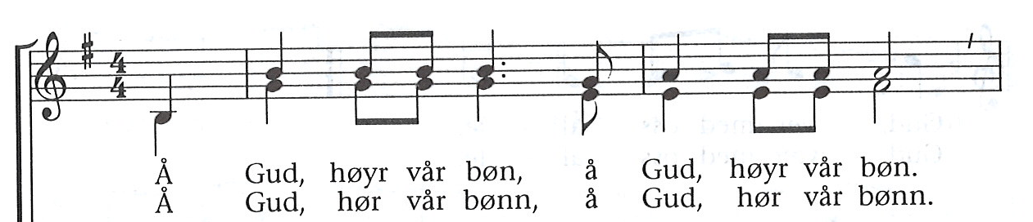

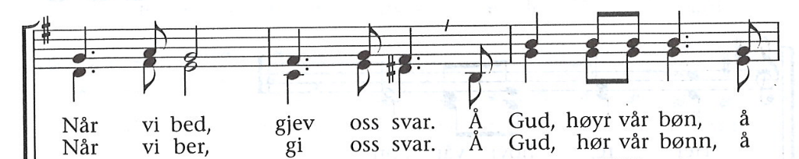

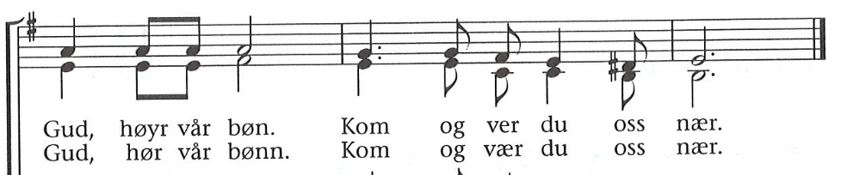

ELLER
B
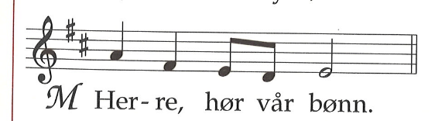

Når det ikke er dåp eller nattverd, avsluttes forbønnen med:

A Vår Far i himmelen.
La navnet ditt helliges.
La riket ditt komme.
La viljen din skje på jorden slik som i himmelen.
Gi oss i dag vårt daglige brød,
Og tilgi oss vår skyld,
Slik også vi tilgir våre skyldnere.
Og la oss ikke komme i fristelse,
Men frels oss fra det onde.
For riket er ditt
Og makten og æren i evighet.
Amen.

Vi minnes de døde og ber for de sørgende
Når det er aktuelt, minnes de døde som det har vært holdt gravferd for siden sist gudstjeneste her.
Dette gjøres på følgende måte.

ML Vi reiser oss og minnes dem i vår menighet det er holdt gravferd for siden sist vi var samlet.

Menigheten reiser seg. Navnene til de avdøde leses opp.
Kort stillhet.

ML Lær oss å telle våre dager så vi kan få visdom i hjertet! Sal.90,12

ELLER

ML Jesus sier: «Jeg er oppstandelsen og livet. Den som tror på meg skal leve om han enn dør.» Joh.11,25

ELLER

ML Nå er livet gjemt hos Gud. Vi overgir alt til ham. Håpet er tent i liv og død. Ingen er glemt av Gud. Norsk Salmebok 872,5
Deretter kan denne eller en lignende bønn bes.
ML Barmhjertige Gud, trøst de sørgende og vær dem nær i tiden som kommer.

15 Menighetens takkoffer

Under takkofferet kan det fremføres egnet instrumental- eller vokalmusikk.
Når det er nattverd eller andre grunner tilsier det, skjer innsamlingen i benkene. Ellers tas takkofferet opp på alteret.
Takkofferet kan også ved enkelte gudstjenester tas opp ved utgangen.

Ofringen avsluttes med:
L Evige Gud, din er jorden og det som fyller den. Alt vi eier tilhører deg. Av ditt eget gir vi deg tilbake. Ta imot oss og våre gaver i Jesu navn. Amen.

III Nattverd
Dersom det er nattverd i gudstjenesten, brukes samme ordning som ved høymesse.

IV. SENDELSE

16 Salme
Menigheten står under denne salmen.

17 Velsignelse
Velsignelsen synges eller fremsies

ENTEN
Lovprisning Benedicamus
L synger | La oss prise Herren
M | Gud være lovet. Halleluja, halleluja, halleluja.

ELLER
Hilsen Salutatio
L synger | Herren være med dere
M | Og med deg være Herren.

ELLER
L | Ta imot velsignelsen

Velsignelsen
L | Herren velsigne deg og bevare deg.
Herren la sitt ansikt lyse over deg og være deg nådig.
Herren løfte sitt åsyn på deg og gi deg fred.
M synger | Amen. Amen. Amen.

ELLER
Når velsignelsen synges.
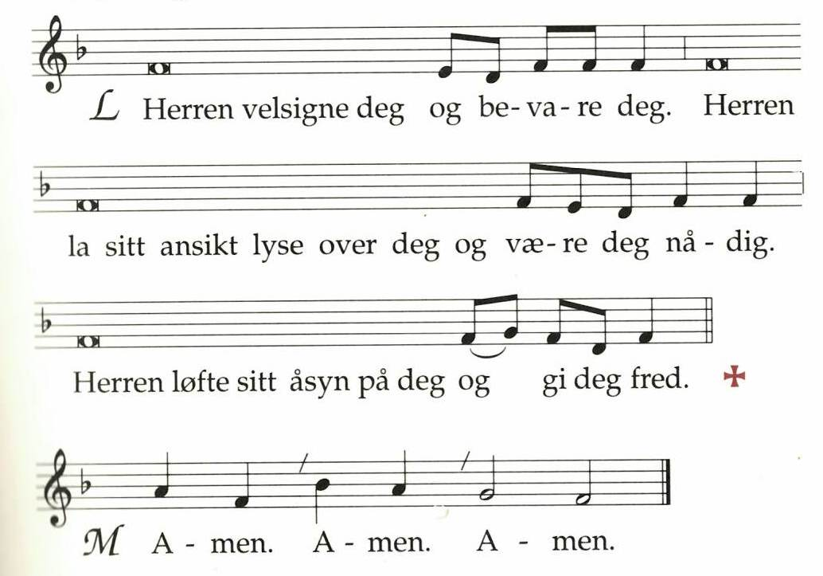

Tre ganger tre bønneslag

24 Postludium
Menigheten sitter vanligvis under postludiet.

25 Kunngjøringer
I gudstjenester når menigheten går ut under postludiet, kommer kunngjøringene før postludium.

